Consultar Docentes Externos
Sistema | SIGAA
Módulo | Graduação
Usuários | Perfil específico DRCA e/ou PREG
Perfil | Administrador DRCA e/ou PREG
Última Atualização | 21/02/2020
Nesta funcionaliade o usuário poderá realizar uma busca por docentes externos e consultar seus dados.
Para isso, acesse o SIGAA -> Graduação -> Administração -> Docentes -> Consultar Docentes Externos.
A seguinte página será carregada:
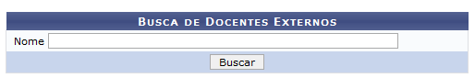Figura 1: Página de busca.png
O usuário deverá digitar o Nome do docente desejado e em seguida clicar em Buscar. A página com os resultados será apresentada da seguinte forma:
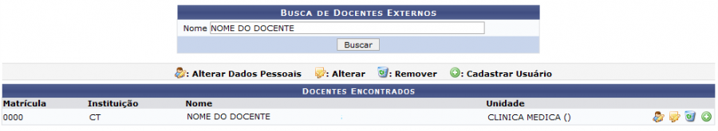Figura 2: Resultados da busca.png
O usuário poderá alterar os dados do docentes, bem como removê-lo ou cadastrá-lo. Explicaremos estas ações nos tópicos abaixo:

Alterar Dados Pessoais
Para alterar os dados pessoais do docente, clique no ícone . Será exibida a página com os dados pessoais do docente, veja abaixo o exemplo ilustrativo:
Alterar Dados Pessoais
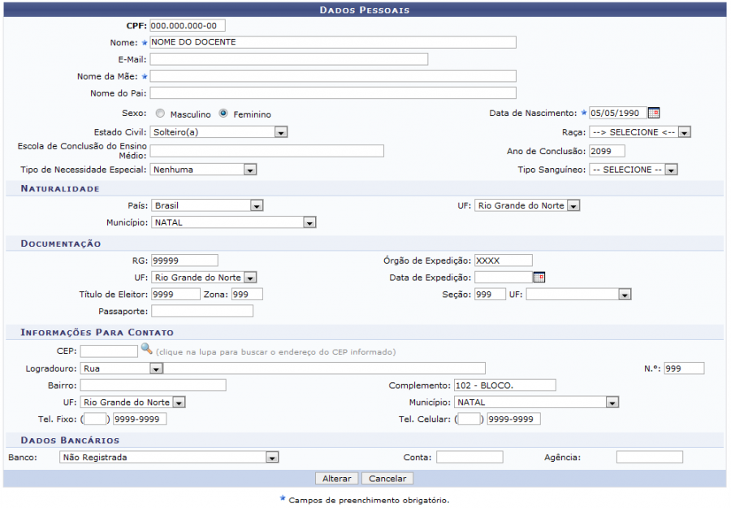Figura 3: Dados Pessoais docente.png
Caso desista da operação, clique em Cancelar.
Após alterar os dados necessários, clique em Alterar para confirmar as mudanças feitas. O sistema será direcionado para a página de Consulta de Dados Pessoais dos docentes, com a seguinte mensagem de confirmação no topo:
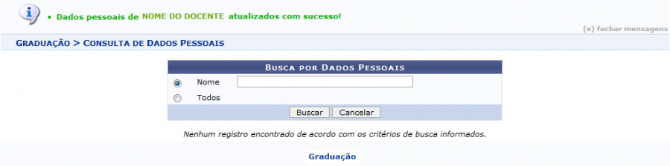Figura 4: Dados pessoais atualizados.png
Mais informações sobre as funções desta página estão no manual Alterar Dados Pessoais, disponível na lista de Manuais Relacionados ao final da página.
Para retornar a página inicial do Módulo Graduação clique no link .
Graduação

Alterar
Para alterar os dados acadêmicos do docente, clique no ícone . A página com os dados do docente será carregada, veja abaixo o exemplo ilustrativo:
Alterar
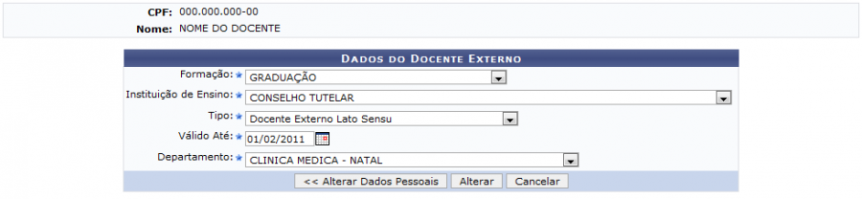Figura 5: Dados do docente.png
Caso deseje alterar os dados pessoais do docente (como foi explicado no tópico anterior) clique em Alterar Dados Pessoais.
Caso desista da operção, clique em Cancelar.
Faça alterações nos dados desejados e logo após, clique em Alterar. O sistema retornará para a página de Busca de Docentes Externos com a seguinte mensagem de confirmação no topo:
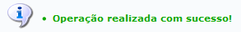Figura 6: Mensagem de confirmação.png

Cadastrar Usuário
Para cadastrar o usuário, clique no ícone . Será carregada uma página com o seguinte formulário:
Cadastrar Usuário
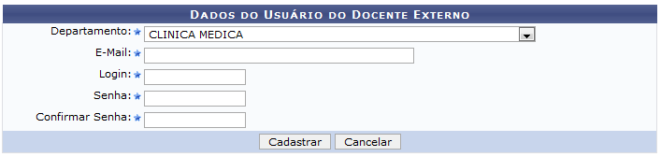Figura 7:Dados do Usuário do Docente Externo.png
Informe os seguintes dados:
- Departamento: Selecione o Departamento do Docente;
- Email: Informe o email do Docente;
- Login: Informe o login desejado para que o docente tenha acesso aos Sistemas da UFRN online;
- Senha: Informe qual será a senha do docente para que ele tenha acesso aos Sistemas da UFRN online;
- Confirmar Senha: Repita a senha digitada no campo anterior.
Após informar os dados necessários, clique em Cadastrar. O sistema será direcionado para a página inicial do Módulo Graduação, com a seguinte mensagem de confirmação no topo:
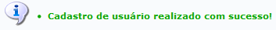Figura 8: Cadastro de usuário realizado.png

Remover
Clique no ícone para remover o docente externo. Será carregada uma página com os dados do docente. Veja o exemplo abaixo:
Remover
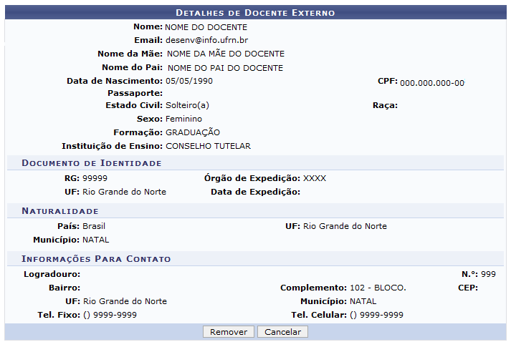Figura 9: Detalhes do docente.png
Caso desista da operação, clique em Cancelar.
Para dar continuidade ao processo, clique em Remover. O sistema será direcionado para a primeira página descrita neste manual, com a seguinte mensagem de confirmação no topo:
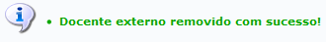Figura 10: Docente externo removido.png
Bom Trabalho!

Manuais Relacionados
- Cadastrar Docente Externo
- Alterar Dados Pessoais
<< Voltar - Manuais do SIGAA

